PRESSMEDDELANDE
2018-04-12

Över 50 kg skräp i innerstaden
När politiker, tjänstepersoner och näringsliv samlades på årets Städmorgon i centrum hittades över 50 kg skräp. I år hittades dock ingen cykel, bara en cykelkedja.
Städmorgon i centrum är ett samarbete mellan Trygg, vacker stad, Avenyföreningen och Innerstaden Göteborg. Evenemanget arrangeras för att både belysa problematiken med nedskräpning och städa gator och parker i centrala Göteborg. Förra året samlades cirka 70 kg skräp in men då hittades också en kasserad cykel. I år var fynden mest fimpar, papper och kartonger men också en cykelkedja.
– Det skräp som samlats ihop i dag stämmer ganska väl med det som brukar hittas när gator och parker städas, och även om det kanske inte verkar så mycket gör det stor skillnad för både miljö och trivsel, säger Stefan Risedahl, projektledare på Trygg, vacker stad.
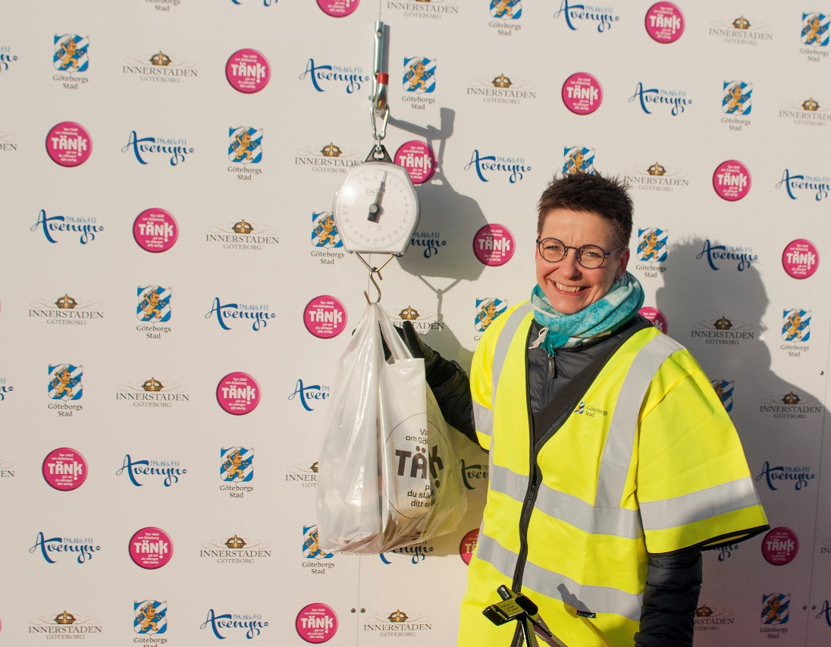

Kommunstyrelsens ordförande Ann-Sofie Hermansson (S) var en av de som bidrog
till en renare innerstad på städmorgonen. Foto: Adam Stjärnljus

Kontakt:

Stefan Risedahl, projektledare, Trygg, vacker stad

Tel. 031-368 23 55, e-post: stefan.risedahl@trafikkontoret.goteborg.se

http://goteborg.se/tryggvackerstad

Städmorgon i centrum är en del av kampanjen ”Var rädd om Göteborg – TÄNK på var du slänger ditt skräp”. Kampanjen vill uppmuntra alla göteborgare att bidra till att minska nedskräpningen.

Trygg, vacker stad är en samverkansorganisation där park- och naturförvaltningen, trafikkontoret och stadsbyggnadskontoret samarbetar i gemensamma projekt. Andra förvaltningar, kommunala bolag, enskilda organisationer och privata aktörer deltar i samarbetet för att få en trivsammare stadsmiljö och öka tryggheten i staden.

